МЕТОДИТЧЕСКАЯ РАЗРАБОТКА

Тема: «Особенности развития выносливости у детей
младшего школьного возраста с нарушениями слуха»

Инструктор-методист
по адаптивной физической культуре
МБУ ДО «СШ «Факел»
Гафиятуллина Ольга Валентиновна

Бугульма
2025г.

Оглавление
Стр.
Введение………………………………………………………………..….....3
Глава 1.
Литературный обзор………………………………..………………..……….6
Раздел 1. Выносливость как самостоятельное качество человека…….....6
  - Формы проявления выносливости, факторы определяющие уровень развития и проявления выносливости …………….………………..9
  - Зависимость выносливости от уровня развития у человека других физических способностей. ………………………………………….11
Раздел 2. Методы и средства воспитания выносливости…….……..…….15
2.1. Средства воспитания выносливости………….……..……...………….15
2.2. Методы развития выносливости…………………..…………….……..20
Раздел 3. Особенности развития выносливости у детей с нарушением слуха младшего школьного возраста…………….…………….………….................28
3.1. Методы развития общей выносливости у детей с нарушением слуха младшего школьного возраста.…………………….…….…………………….31
3.2. Методика воспитания общей выносливости………………………….33
3.3. Взгляд на проблему развития выносливости у детей с нарушением слуха младшего школьного возраста……….……………………..………….36
Выводы……………………………………………………………………......46
Литературы………………………………………….……….………….........48
Приложения ………………………………………………………………….52

Введение
В соответствии с новыми социально-экономическими потребностями современного общества, его дальнейшего развития и исходя из сущности общего среднего образования, целью физического воспитания в общеобразовательной школе является содействие всестороннему, гармоническому развитию личности. Установка на всестороннее развитие учащихся предполагает овладение основами физической культуры, слагаемые которой - крепкое здоровье, оптимальный уровень развития двигательных способностей, нормальное функционирование всего организма. Однако, достижение этой цели всем многообразием средств и методов физической культуры вряд ли целесообразно. Выделение стратегических направлений – одно из оптимальных направлений современной школьной педагогики.
Известно, что высокий уровень развития выносливости в детском возрасте обеспечивает более эффективное совершенствование других двигательных способностей, способствует совершенствованию пластических и трофических функций организма, нормализует деятельность систем кровообращения и дыхания, улучшает функционирование центральной нервной системы.
Вместе с тем, практика физического воспитания школьников свидетельствует о том, что общая динамика выносливости детей и подростков за последние годы не только не улучшается, но и имеет тенденцию к снижению. Общий уровень развития физических качеств явно недостаточен как для дальнейшей спортивной деятельности, так и для успешной будущей трудовой деятельности в различных областях современного предпринимательства и производства, а так же к службе в армии.
Поэтому научные исследования, направленные на совершенствование состояния здоровья детского населения, на подготовку школьников к умственному и физическому труду, защите Родины приобретают особую актуальность. Это вызывает необходимость поиска новых форм, средств и методов физического воспитания учащихся общеобразовательной школы, приведении их в соответствие с требованиями современной жизни.
Одним из возможных путей решения вопроса является организация специально направленных физкультурных занятий по воспитанию выносливости для учащихся младших классов, как возрастной группе школьников.
До настоящего времени вопрос особенности развития выносливости у детей младшего школьного возраста с нарушениями слуха мало освещен в учебно – литературе, поэтому данный вопрос необходимо рассмотреть и подробнее изучить.
Цель исследования изучить особенности выносливости у детей с нарушениями слуха младшего школьного возраста.
Задачи исследования:
1. Изучить и проанализировать учебно-методическую литературу по данной проблеме.
2. Провести сравнительный анализ форм, видов, методов и средств развития выносливости у детей с нарушениями слуха младшего школьного возраста.
3. Выявить наиболее эффективные методики развития общей выносливости у учащихся средних классов.
4. Обобщить результаты исследования развития общей выносливости у старших школьников.
5. Сделать выводы по проблеме исследования.
Объект исследования -выносливость слабослышащих детей младшего школьного возраста.
Предмет исследования - развитиевыносливости у детей с нарушением слуха младшего школьного возраста.
.
Практическая значимость исследования. Результаты, полученные в ходе исследования, позволяют более эффективно подбирать средства, направленные на повышение физической выносливостиу детей с нарушением слуха младшего школьного возраста.
Данная работа может быть полезна тренерам, учителям физической культуры как основа теоретического обобщения закономерностей, принципов и форм оптимизации построения учебно-тренировочного процесса в спортивных школах и уроков физкультуры в школах – интернатах для детей с ограниченными возможностями здоровья.

Глава 1. Литературный обзор
Раздел 1.Выносливость как самостоятельное качество человека.
Выносливость – это способность организма противостоять физическому утомлению в процессе мышечной деятельности [18].
Уровень развития выносливости определяется, прежде всего, функциональными возможностями сердечно-сосудистой и нервной систем, уровнем обменных процессов, а также координацией деятельности различных органов и систем. Существенную роль при этом играет экономия функций организма. На выносливость вместе с этим оказывает влияние координация движений, силы психическихи волевых процессов у детей с нарушениями слуха младшего школьного возраста.
Выносливость – это важнейшее физическое качество, проявляющееся в профессиональной, спортивной практике (в той или иной степени в каждом виде спорта) и повседневной жизни. Она отражает общий уровень работоспособности человека. В теории физического воспитания под выносливостью понимают способность человека значительное время выполнять работу без снижения мощности нагрузки её интенсивности или как способность организма противостоять утомлению [14].
Приведенное определение дает общее представление о выносливости, но не исчерпывает разнообразия видов ее проявления в практической деятельности человека.
Одним из основных критериев выносливости является время, в течение, которого человек способен поддерживать заданную интенсивность деятельности. Пользуясь этим критерием, выносливость измеряют прямым и косвенным способами.
Прямой способ – это когда испытуемому предлагают выполнять задание и определяют предельное время работы с данной интенсивностью (до начала снижения скорости). Однако на практике педагоги по физической культуре и спорту прямым способом пользуются редко, поскольку нужно сначала определить максимальные скоростные возможности испытуемых (по бегу на 20 или 30 м. с ходу), затем вычислить для каждого из них заданную скорость и только после этого приступать к тестированию. Чаще всего используют косвенный способ.
Косвенный способ – это когда выносливость определяется по времени преодоления какой-нибудь достаточно длинной дистанции (например, 10000м).
Поскольку работоспособность в двигательной деятельности зависит от многих факторов, в частности от скоростных и силовых способностей человека, следует учитывать два типа показателя выносливости: абсолютные и относительные. При абсолютных не учитываются показатели других двигательных качеств, а при относительных учитываются. Наиболее известными в физическом воспитании и спорте относительными показателями выносливости являются: запас скорости, индекс выносливости, коэффициент выносливости [18].
1. Показатель «запаса скорости» – это разность между средним временем преодоления какого-либо короткого, эталонного отрезка при прохождении всей дистанции и лучшим временем на этом отрезке [19].
Например: спортсмен пробежал 800 м за 2.10.0. значит среднее время пробега 100 м отрезка равно 2.10 : 8 = 16.25 сек. Если 100 м он пробежал за 12.5 сек, то запас скорости равен: 16.25 сек – 12.5 сек = 3.75 сек.
2. Индекс выносливости – для его определения лучшее время на коротком отрезке умножают на число отрезков [12].
результат в беге на 800м – 2.10.0.
лучший результат на отрезке 100м – 12.5
индекс выносливости 2.10.0.– (12.5 х 8) = 2.10.0.–1.40.0.= 30.0 сек.
3. Коэффициент выносливости - это отношение времени преодоления всей дистанции ко времени преодоления эталонного отрезка [10].
Например: спортсмен пробежал 300 м за 51 с., а время бега на 100 м (эталонный отрезок) – 14.5 с. В этом случая коэффициент выносливости составляет 51,0 : 14,5 = 3,52. Чем меньше коэффициент выносливости, тем выше уровень развития выносливости [17].
Одна из важнейших особенностей общей выносливости – это способность к широкому переносу, т. е. общая выносливость, развитая средствами беговой тренировки и проявляемая в беге, находится в большой взаимосвязи с результатами в лыжной гонке, ходьбе.
Считается, что общая выносливость является основой для развития всех остальных разновидностей проявления выносливости.

  - Формы проявления выносливости, факторы определяющие уровень развития и проявления выносливости.
Прежде всего, необходимо сказать, что выносливость – это способность человека к длительному выполнению какой-либо двигательной деятельности без снижения её эффективности.
Так как длительность работы ограничивается, в конечном счете наступившим утомлением, то выносливость можно также определить как способность организма противостоять утомлению. Утомление – это состояние организма, возникающее вследствие длительной или напряженной деятельности и характеризующееся снижением работоспособности. Оно возникает через определенный промежуток времени после начала работы и выражается в повышенной трудности или невозможности продолжить деятельность с прежней эффективностью. Развитие утомления проходит через 3 фазы:
1. Фазу компенсированного утомления, когда, несмотря на возрастающие затруднения, человек может некоторое время сохранять прежнюю интенсивность работы за счет больших, чем прежде, волевых усилий и частичного изменения биомеханической структуры двигательных действий.
2. Фазу декомпенсированного утомления, когда человек, несмотря на все старания, не может сохранить необходимую интенсивность работы. Если продолжить работу в этом состоянии, то через некоторое время наступит отказ от её выполнения.
3. Фазу полного утомления, когда человек, после проделанной работы не в состоянии выполнять ее дальше с любой интенсивностью. На данном этапе происходит окончательная потеря сил и полный отказ от дальнейшего продолжения работы.
Можно полагать, что утомление первично проявляется в уменьшение силы сокращения мышц, приводящее к снижению силы и скорости отталкивания и уменьшению длины шагов. Частота шагов здесь играет роль компенсаторного механизма, препятствующего до определенного момента резкому снижению скорости. В фазе декомпенсированного утомления, несмотря на возросшую частоту шагов, скорость падает. Установлено, что при прочих равных условиях у более выносливых людей наступает позже как первая, так и вторая фаза утомления, а также в меньшей степени выражено падение работоспособности в фазе полного утомления [23].
Выносливость необходима в той или иной мере при выполнении любой физической деятельности. В одних видах физических упражнений она непосредственно определяет спортивный результат (ходьба, бег на средние и длинные дистанции, велогонки, бег на коньках на длинные дистанции, лыжные гонки), в других – позволяет лучшим образом выполнить определенные тактические действия (бокс, борьба, спортивные игры и т.п.); в третьих – помогает переносить многократные кратковременные высокие нагрузки и обеспечивает быстрое восстановление после работы (спринтерский бег, метания, прыжки, тяжелая атлетика, фехтование и пр.).
О степени развития выносливости можно судить на основе двух групп показателей:
- Внешних (поведенческих), которые характеризуют результативность двигательной деятельности человека во время утомления [25].
- Внутренних (функциональных), которые отражают определенные изменения в функционировании различных органов и систем организма, обеспечивающих выполнение данной деятельности.
При любых физических упражнениях внешним показателем выносливости человека являются величина и характер изменений различных биомеханических параметров двигательного действия (длина, частота шагов, время отталкивания, точность движений и др.) в начале, середине и в конце работы. Сравнивая их значения в разные периоды времени определяют степень различия и дают заключения об уровне выносливости. Как правило, чем меньше изменяются эти показатели к концу упражнения, тем выше уровень выносливости [25].
Внутренние показатели выносливости: изменения в ЦНС, сердечно - сосудистой, дыхательной, эндокринной, и других системах и органах человека в условиях утомления.

  - Зависимость выносливости от уровня развития у человека других физических способностей.
Выносливость зависит от уровня развития у человека других физических способностей. В связи с этим предлагают использовать два типа показателей:
1. Абсолютные – без учета уровня развития силовых, скоростных и координационных способностей.
2. Относительные – с учетом развития силовых, скоростных и координационных способностей.
Если, к примеру, всем занимающимся предлагают пробежать одну и ту же дистанцию, то результаты в беге будут характеризовать абсолютные показатели выносливости. При этом нередко одинаковые результаты у разных людей не свидетельствуют об их равной выносливости, так как не учитываются уровни развития других физических способностей, от которых зависит ее проявление [27].
Когда же сравнивают показатели выносливости у людей, имеющих относительно одинаковые уровни скоростных, силовых, и координационных способностей, то получают показатели относительной выносливости. Сравнение возможностей в проявлении выносливости достигается путем вычисления определенного процента от максимума у конкретных людей, например, 60% от максимальной скорости бега и 50% от максимальной мышечной силы при поднятии штанги. Для оценки относительных показателей выносливости применяются различные коэффициенты и индексы выносливости, которые определяются расчетным путем с помощью соответствующих формул. В данном случае, сильный и слабый спортсмены будут выполнять одинаковую по отношению к своим возможностям работу. Люди, плохо реализующие свои скоростные или силовые возможности, имеют, как правило, и низкие абсолютные показатели выносливости.
Структура выносливости в каждом случае определяется спецификой и условиями конкретного вида деятельности. Уровень развития и проявления выносливости зависит от целого ряда факторов:
- наличия энергетических ресурсов в организме человека;
- уровня функциональных возможностей различных систем организма (сердечно - сосудистой, ЦНС, эндокринной, терморегуляционной, нервно-мышечной и др.);
- быстроты активизации и степени согласованности в работе этих систем;
- устойчивости физиологических и психических функций к неблагоприятным сдвигам во внутренней среде организма (нарастанию кислородного долга, повышению молочной кислоты в крови и др.);
- экономичности использования энергетического и функционального потенциала организма;
- подготовленности опорно-двигательного аппарата;
- совершенства технико-тактического мастерства;
- личностно-психологических особенностей (интереса к работе, свойств темперамента, уровня предельной мобилизации таких волевых качеств, как целеустремленность, упорство, настойчивость, выдержка, терпеливость и т.п.) [27].
Среди других факторов, оказывающих влияние на выносливость человека, следует выделить возраст, пол, морфологические особенности человека и условия деятельности.
Эти факторы имеют значение во многих видах деятельности, но степень проявления каждого из них (удельный вес) и их соотношения различны в зависимости от особенностей конкретной деятельности. Поэтому существуют разнообразные формы проявления выносливости, которые группируются по тем или иным признакам. Например:
- выносливость к работе циклического, ациклического или смешанного характера;
- выносливость к работе конкретной зоне мощности (максимальной, большой, умеренной);
- выносливость статическая или динамическая;
- выносливость локальная, региональная или глобальная;
- выносливость аэробная или анаэробная;
- выносливость скоростная, силовая или координационная;
- выносливость общая или специальная;
Однако нет таких двигательных действий, которые требовали какой-либо формы выносливости в чистом виде. При выполнении любого двигательного действия в той или иной мере находят проявления различные формы выносливости. Скажем, силовая выносливость может носить аэробный или анаэробный характер, проявляться в циклических или ациклических упражнениях, в работе участвует небольшое число мышечных групп или почти все мышцы тела. Вследствие этого для практического использования целесообразно применять такую классификацию, которая позволяет оценивать отдельные формы выносливости во взаимосвязи [28].
В практике обилие всех форм проявления выносливости обычно сводится к двум ее видам:
1. Общая выносливость – это способность человека длительно выполнять работу умеренной интенсивности при глобальном функционировании мышечной системы. По-другому ее еще называют аэробной выносливостью. Человек, который может выдержать длительный бег в умеренном темпе длительное время, способен выполнить и другую работу в таком же темпе (плавание, езда на велосипеде и т.п.). Основными компонентами общей выносливости являются возможности аэробной системы энергообеспечения, функциональная и биомеханическая экономия.
Общая выносливость играет существенную роль в оптимизации жизнедеятельности, выступает как важный компонент физического здоровья и, в свою очередь, служит предпосылкой развития специальной выносливости.
2. Специальная выносливость – это способность к эффективному выполнению работы и преодолению утомления в условиях, определяемых требованиями конкретного вида деятельности.
Специальная выносливость зависит от возможностей нервно-мышечного аппарата, быстроты расходования ресурсов внутримышечных источников энергии, от техники владения двигательным действием и уровня развития других двигательных способностей [29].
Различные виды выносливости независимы или мало зависят друг от друга. Например, можно обладать высокой силовой выносливостью, но недостаточной скоростной или низкой координационной выносливостью.
Известно, что тот или иной вид деятельности может предъявлять повышенные требования к преимущественному проявлению силовых, скоростных и координационных способностей, а следовательно, и к соответствующему виду выносливости. И наконец, в зависимости от интенсивности деятельности проявление этих видов выносливости связано с различным энергообеспечением мышечной работы.

Раздел 2.Методы и средства воспитания выносливости.
2.1. Средства воспитания выносливости.
Средствами развития общей (аэробной) выносливости являются упражнения, вызывающие максимальную производительность сердечно-сосудистой и дыхательной систем. Мышечная работа обеспечивается за счет преимущественно аэробного источника; интенсивность работы может быть умеренной, большой, переменной; суммарная длительность выполнения упражнений составляет от нескольких до десятков минут.
В практике физического воспитания применяют самые разнообразные по форме физические упражнения циклического и ациклического характера:
- продолжительный бег;
- бег по пересеченной местности (кросс);
- передвижения на лыжах;
- бег на коньках;
- езда на велосипеде;
- плавание;
- игры и игровые упражнения;
- упражнения, выполняемые по методу круговой тренировки (включая в круг 7-8 и более упражнений, выполняемых в среднем темпе) и др.
Основные требования, предъявляемые к ним, следующие: упражнения должны выполняться в зонах умеренной или большой мощности работ; их продолжительность от нескольких минут до 60-90 мин; работа осуществляется при глобальном функционировании мышц [30].
Большинство видов специальной выносливости в значительной мере обусловлено уровнем развития анаэробных возможностей организма, для чего используют любые упражнения, включающие функционирование большой группы мышц и позволяющие выполнять работу с предельной и околопредельной интенсивностью.
Эффективным средством развития специальной выносливости являются:
- специально подготовительные упражнения, максимально приближенные к соревновательным по форме, структуре и особенностям воздействия на функциональные системы организма;
-специфические соревновательные упражнения;
- общиеподготовительные средства [30].
Для повышения анаэробных возможностей организма используют следующие упражнения:
1. Упражнения, преимущественно способствующие повышению алактатных анаэробных способностей. Продолжительность работы 10-15 с, интенсивность максимальная. Упражнения используются в режиме повторного выполнения, сериями.
2. Упражнения, позволяющие параллельно совершенствовать алактатные и лактатные анаэробные способности. Продолжительность работы 15-30 с, интенсивность 90-100% от максимально доступной.
3. Упражнения, способствующие повышению лактатных анаэробных возможностей. Продолжительность работы 30-60 с, интенсивность 85-90% от максимально доступной.
4. Упражнения, позволяющие параллельно совершенствовать лактатные анаэробные и аэробные возможности. Продолжительность работы 1-5 мин, интенсивность 85-90% от максимально доступной [32].
В. М. Зациорский утверждает, что при выполнении большинства физических упражнений суммарная их нагрузка на организм достаточно полно характеризуется следующими компонентами:
1) интенсивность упражнения;
2) продолжительность упражнения;
3) число повторений;
4) продолжительность интервалов отдыха;
5) характер отдыха.
Интенсивность упражнения характеризуется в циклических упражнениях скоростью движения, а в ациклических - количеством двигательных действий в единицу времени (темпом). Изменение интенсивности упражнения прямо влияет на работу функциональных систем организма и характер энергообеспечения двигательной деятельности. При умеренной интенсивности, когда расход энергии еще не велик, органы дыхания и кровообращения без большого напряжения обеспечивают необходимое для организма количество кислорода. Небольшой кислородный долг, образующийся в начале выполнения упражнения, когда аэробные процессы еще не действуют в полной мере, погашается в процессе выполнения работы, и в дальнейшем она происходит в условиях истинного устойчивого состояния. Такая интенсивность упражнения получила название субкритической [32].
При повышении интенсивности выполнения упражнения организм занимающегося достигает состояния, при котором потребность в энергии (кислородный запрос) будет равна максимальным аэробным возможностям. Такая интенсивность упражнения получила название критической.
Интенсивность упражнения выше критической получила название надкритической. При такой интенсивности упражнения кислородный запрос значительно превышает аэробные возможности организма, и работа проходит преимущественно за счет анаэробного энергообеспечения, которое сопровождается накоплением кислородного долга.
Продолжительность упражнения имеет обратную относительно интенсивности его выполнения зависимость. С увеличением продолжительности выполнения упражнения от 20-25 с до 4-5 мин особенно резко снижается ее интенсивность. Дальнейшее увеличение продолжительности упражнения приводит к менее выраженному, но постоянному снижению его интенсивности. От продолжительности упражнения зависит вид его энергообеспечения [33].
Число повторений упражнений определяет степень воздействия их на организм. При работе в аэробных условиях увеличение числа повторений заставляет длительное время поддерживать высокий уровень деятельности органов дыхания и кровообращения. При анаэробном режиме увеличение количества повторений ведет к исчерпыванию бескислородных механизмов или к их блокированию ЦНС. Тогда выполнение упражнений либо прекращается, либо их интенсивность резко снижается.
Продолжительность интервалов отдыха имеет большое значение для определения, как величины, так и в особенности характера ответных реакций организма на тренировочную нагрузку. Длительность интервалов отдыха необходимо планировать и зависимости от задач и используемого метода тренировки. Например, в интервальной тренировке, направленной на преимущественное повышение уровня аэробной производительности, следует ориентироваться на интервалы отдыха, при которых ЧСС снижается до 120-130 уд./мин. Это позволяет вызвать в деятельности систем кровообращения и дыхания сдвиги, которые в наибольшей мере способствуют повышению функциональных возможностей мышцы сердца. Планирование пауз отдыха, исходя из субъективных ощущений занимающегося, его готовности к эффективному выполнению очередного упражнения, лежит в основе варианта интервального метода, называемого повторным [33].
При планировании длительности отдыха между повторениями упражнения или разными упражнениями в рамках одного занятия следует различать три типа интервалов.
1. Полные (ординарные) интервалы, гарантирующие к моменту очередного повторения практически такое восстановление работоспособности, которое было до его предыдущего выполнения, Это дает возможность повторить работу без дополнительного напряжения функций.
2. Напряженные (неполные) интервалы, при которых очередная нагрузка попадает на состояние более или менее значительного восстановления, что, однако, не обязательно будет выражаться в течение известного времени без существенного изменения внешних количественных показателей, но с возрастающей мобилизацией физических и психологических резервов.
3. Минимакс интервал (наименьший интервал отдыха между упражнениями, после которого наблюдается повышенная работоспособность (суперкомпенсация), наступающая при определенных условиях в силу закономерностей восстановительных процессов).
Характер отдыха между отдельными упражнениями может быть активным и пассивным. При пассивном отдыхе спортсмен не выполняет никакой работы, а при активном – заполняет паузы дополнительной деятельностью.
При выполнении упражнений со скоростью, близкой к критической, активный отдых позволяет поддерживать дыхательные процессы на более высоком уровне и исключает резкие переходы от работы к отдыху и обратно. Это делает нагрузку более аэробной.

2.2. Методы развития выносливости.
Для развития выносливости применяются разнообразные методы тренировки, которые можно разделить на несколько групп: непрерывные и интервальные, а также контрольный (или соревновательный) методы тренировки.
Каждый из методов имеет свои особенности и используется для совершенствования тех или иных компонентов выносливости в зависимости от параметров применяемых упражнений. Варьируя видом упражнений (ходьба, бег, лыжи, плавание, упражнения с отягощением или на снарядах, тренажерах и т. д. - упражнения разного вида), их продолжительностью и интенсивностью (скоростью движений, мощностью работы, величиной отягощений), количеством повторений упражнения, а также продолжительностью и характером отдыха или восстановительных интервалов, можно менять физиологическую направленность выполняемой работы [34].
Равномерный непрерывный метод заключается в однократном равномерном выполнении упражнений малой и умеренной мощности продолжительностью от 15-30 минут и до 1-3 часов, то есть в диапазоне скоростей от обычной ходьбы до темпового кроссового бега и аналогичных по интенсивности других видов упражнений. Этим методом развивают аэробные способности. В такой работе необходимый для достижения соответствующего адаптационного эффекта объём тренировочной нагрузки должен быть не менее 30 минут. Слабо подготовленные люди такую нагрузку сразу выдержать не могут, поэтому они должны постепенно увеличивать продолжительность тренировочной работы без наращивания её интенсивности. После примерно 3-минутного периода врабатывания устанавливается стационарный уровень потребления кислорода. Увеличивая интенсивность работы (или скорость передвижения), интенсифицируют аэробные процессы в мышцах. Чем выше скорость, тем больше активизируются анаэробные процессы и сильнее выражены реакции вегетативных систем обеспечения такой работы, а уровень потребления кислорода поднимается до 80-95% от максимума, но не достигает своих "критических" значений. Это достаточно напряженная для организма работа, требующая значительной напряжённости в деятельности сердечно-сосудистой и дыхательной систем, проявления волевых усилий. При этом ЧСС достигает 130-160 уд/мин, объём легочной вентиляции - 160-190 литров/мин, систолическое давление в первые 3-4 минуты возрастает до 180-200 мм.рт. ст., а затем стабилизируется на уровне примерно 140-160 мм. рт. ст.
Изменяя интенсивность (скорость передвижения), воздействуют на разные компоненты аэробных способностей. Например, медленный бег на скорости анаэробного порога применяется как базовая нагрузка для развития аэробных возможностей, восстановления после больших объёмов более интенсивных нагрузок, поддержания ранее достигнутого уровня общей выносливости. Такая работа доступна людям любого возраста и уровня подготовленности, и обычно выполняется в течение 30-60 минут. Для профессионально-прикладной физической подготовки этот диапазон интенсивности нагрузок наиболее приемлем, так как, развивая аэробные способности, он позволяет поднять функциональные возможности всех систем и функций организма, устраняет физиологические причины возникновения гипоксических состояний. Более длительные нагрузки для оздоровительных целей, особенно людям старше 50 лет, в самостоятельных занятиях применять не рекомендуется, так как для этого необходим более тщательный медицинский и педагогический контроль [34].
Увеличивая интенсивность нагрузки (скорость передвижения), увеличивается и вклад анаэробных источников энергии в обеспечение работы. Однако, возможности организма человека к выполнению непрерывной равномерной и интенсивной работы существенно ограничены (поэтому данный метод и применяется для развития аэробных возможностей). Продолжительность работы при этом составляет более 10 минут.
Переменный непрерывный метод. Этот метод отличается от регламентированного равномерного периодическим изменением интенсивности непрерывно выполняемой работы, характерной, например, для спортивных и подвижных игр, единоборств. В лёгкой атлетике такая работа называется «фартлек» ("игра скоростей"). В ней в процессе длительного бега на местности - кросса - выполняются ускорения на отрезках от 100 до 500 метров. Такая работа переменной мощности характерна для бега по холмам, или на лыжах по сильно пересечённой местности. Поэтому её широко используют в своих тренировках лыжники и бегуны на средние и длинные дистанции. Она заметно увеличивает напряжённость вегетативных реакций организма, периодически вызывая максимальную активизацию аэробного метаболизма с одновременным возрастанием анаэробных процессов. Организм при этом работает в смешанном аэробно-анаэробном режиме. В связи с этим, колебания скоростей или интенсивности упражнений не должны быть большими, чтобы не нарушался преимущественно аэробный характер нагрузки [34].
Переменный непрерывный метод предназначен для развития как специальной, так и общей выносливости и рекомендуется для хорошо подготовленных людей. Он позволяет развивать аэробные возможности, способности организма переносить гипоксические состояния и кислородные «долги», периодически возникающие в ходе выполнения ускорений и устраняемые при последующем снижении интенсивности упражнения, приучает занимающихся «терпеть», т. е. воспитывает волевые качества.
Интервальный метод тренировки заключается в дозированном повторном выполнении упражнений относительно небольшой продолжительности (обычно до 120 секунд) через строго определённые интервалы отдыха. Этот метод обычно используется для развития специфической выносливости к какой-либо определённой работе, широко применяется в спортивной тренировке, особенно легкоатлетами, пловцами и представителями других циклических видов спорта. Изменяя такие параметры упражнения, как интенсивность его выполнения, продолжительность, величину интервалов отдыха и количество повторений упражнения, можно избирательно воздействовать как на анаэробные, так и на аэробные компоненты выносливости.
В тренировке, направленной на развитие скоростной выносливости, целью является исчерпание алактатных анаэробных резервов в работающих мышцах и повышение устойчивости ключевых ферментов фосфагенной системы энергообеспечения. Для решения этой задачи используют повторение упражнений высокой интенсивности (90-95% от максимума) продолжительностью 10-15 секунд. Обычно выполняется несколько серий таких упражнений по 3-6 повторений в каждой с интервалами отдыха от 1 до 5 минут. Сокращение интервалов отдыха нецелесообразно для решения данной задачи в процессе профессионально-прикладной физической подготовки, так как следствием является активизация анаэробного гликолиза, быстрое накопление лактата в работающих мышцах и крови, снижение мощности выполняемых упражнений и переход в режим аэробно-анаэробных нагрузок [34].
Если решаются задачи развития гликолитических анаэробных компонентов выносливости, то обычно постепенно увеличивают продолжительность выполнения упражнений от 15-30 секунд и до 1,5 минут. Если такие упражнения выполняются с интенсивностью 90-95% от максимальной и длительными интервалами отдыха до восстановления, то эффект работы будет направлен на совершенствование гликолитической мощности. В профессионально-прикладной физической подготовке для совершенствования гликолитической мощности наиболее приемлема продолжительность упражнений 20-35 секунд с интервалами отдыха 5-8 минут, хотя в спортивной тренировке применяют и многие другие варианты сочетания параметров упражнений. Дозировка: 3-4 повторения упражнений в одной серии. В зависимости от тренированности, выполняют 1-3 серии регламентированной работы.
При необходимости совершенствования ёмкости анаэробного гликолиза интервалы отдыха сокращают до 1-2 минут. Такой режим выполнения упражнений связан с максимальными величинами накопления молочной кислоты, предельными значениями кислородного «долга» и является очень тяжёлой работой. Для адаптации к ней интенсивность выполнения упражнений повышают в процессе тренировок постепенно, начиная с 70%-го уровня скорости. Интервалы отдыха от 3-5 минут сокращают также постепенно по мере роста тренированности. Логика такой методической последовательности - от упражнений анаэробно-аэробной направленности постепенно перейти к анаэробной гликолитической.
Дозировка: если упражнение выполняется с относительно невысокой мощностью в 75-80% и продолжительностью от 30 до 60 секунд, то тренировка организуется в форме одной серии упражнения, которое повторяется 3-8 раз с интервалами отдыха в 3-5 минут; если же Вы физически и психически уже готовы повысить интенсивность тренировочных упражнений до 80-90%-ного уровня, то выполняйте их сериями по 2-4 повторения и с отдыхом 1-2 минуты, всего может быть 1-3 серии упражнений.
Для совершенствования аэробных возможностей используют многократное повторение упражнения с субмаксимальной интенсивностью (80-90%), продолжительностью от 10 до 20 секунд и короткими интервалами отдыха. Повторение таких упражнений, продолжительность каждого из которых не превышает даже период врабатывания для развёртывания аэробных процессов, в конечном итоге приводит к максимальному увеличению аэробного метаболизма в тканях. С каждым повторением потребление кислорода быстро возрастает в начале упражнения, несколько снижается в период отдыха, затем вновь наращивается. Эта «пилообразная» кривая потребления кислорода к 6-8 повторению, как правило, достигает максимальных значений и поддерживается до окончания работы. Общая продолжительность упражнения должна составлять от 3 до 6 минут, т. е. примерно соответствовать времени удержания МПК. Работа в режиме врабатывание-восстановление с резкими перепадами в уровне аэробного метаболизма служит мощным стимулом для совершенствования и синхронизации деятельности систем вегетативного обеспечения. Тренировка в данном режиме способствует повышению аэробной мощности и эффективности. С этой целью упражнение выполняется не менее 8-10 раз через 10-20 секунд отдыха. Можно применять до 4-6 таких серий по 10-15 повторений упражнения в каждой из них [34].
Тренированные спортсмены в видах спорта на выносливость используют более жёсткие режимы работы – анаэробно-аэробные. В этом случае продолжительность упражнений увеличивается до 2-3 минут, интервалы отдыха также должны быть достаточно продолжительными для того, чтобы не перейти в гликолитический режим. Такая работа субъективно переносится очень тяжело.
Существуют и другие режимы и формы интервальной работы, оказывающие узко специфическое воздействие на организм: интервальная тренировка (по фрайбургскому правилу), «миоглобинная» интервальная тренировка и круговая тренировка.
Интервальная тренировка заключается в чередовании упражнений продолжительностью от 15-20 до 90 секунд с примерно равными по длительности интервалами отдыха. Параметры нагрузки подбираются так, чтобы ЧСС в конце упражнения составляла 160-180 уд/мин, а к началу следующего повторения снижалась бы до 120-130 уд/мин. Кроме направленности на улучшение аэробных возможностей, такая работа способствует увеличению функциональных возможностей сердечно-сосудистой системы, укрепляет и развивает (гипертрофирует) сердечную мышцу. В одной тренировке, в зависимости от уровня тренированности, возможно повторение упражнения от 10 до 50 раз. Наиболее часто такая тренировка применяется легкоатлетами, специализирующимися в беге на различные дистанции, и пловцами. В профессионально-прикладной физической подготовке этот метод также приемлем для развития специальной выносливости в ускоренном передвижении, плавании, в единоборствах, но только лишь для опытных спортсменов и под контролем инструктора!
В «миоглобинной» интервальной тренировке используются упражнения продолжительностью 5-10 секунд высокой, но не максимальной интенсивности и столь же короткие интервалы отдыха. Например, серии коротких отрезков бега или плавания по 10 секунд с 90-95% интенсивностью и интервалами отдыха по 10 секунд. Упражнения выполняются без напряжения, свободно. Во время их выполнения расходуются связанные миоглобином внутримышечные запасы кислорода, которые быстро восполняются в периоды коротких интервалов отдыха. Метод «миоглобинной» интервальной тренировки способствует развитию аэробной эффективности, и в профессионально-прикладной физической подготовке приемлем при совершенствовании аэробной эффективности для ускоренного передвижения, плавания, рукопашного боя и т. п.
Дозировка: 10 и более повторений однократно, или сериями по 5-6 повторений с паузами отдыха между сериями до 1,5-2 минут [34].
Одной из специфических форм интервального метода является круговая тренировка, заключающаяся в повторении серий нециклических, обычно скоростно-силовых, или общеразвивающих упражнений с фиксированными параметрами интенсивности, продолжительности работы и интервалами отдыха. Организационные особенности метода состоят в одновременном выполнении группой занимающихся комплекса специально подобранных упражнений «по кругу»: каждое упражнение выполняется на определённом месте (станции), а занимающиеся переходят от одной станции к другой (по кругу) до завершения выполнения всего комплекса упражнений. Физиологическая направленность круговой тренировки варьирует в зависимости от параметров упражнений. Этот метод широко применяется и физической подготовке и в спорте для развития различных видов выносливости.
Повторный метод заключается в повторном выполнении упражнения с максимальной или регламентированной интенсивностью и произвольной продолжительностью интервалов отдыха до необходимой степени восстановления организма. Этот метод широко применяется во всех циклических видах спорта (бег, лыжи, коньки, плавание, гребля и т. д.), в некоторых скоростно-силовых видах и единоборствах для совершенствования специальной выносливости и её отдельных компонентов. Особенности применения этого метода определяются конкретной методикой тренировки в различных разделах физической подготовки и видов спорта.
Контрольный (соревновательный) метод состоит в однократном, или повторном выполнении тестов для оценки выносливости. Интенсивность выполнения не всегда может быть максимальной, так как существуют и «непредельные» тесты. Уровень развития выносливости наиболее достоверно определяется по результатам участия в спортивных соревнованиях или контрольных проверках.

Раздел 3.Особенности развития выносливости у детей с нарушением слуха младшего школьного возраста.
Как свидетельствуют многочисленные научные сообщения практика физической культуры и спорта специальные педагогические воздействия оказывают значительное влияние на уровень развития физических способностей учащихся в разные периоды их возрастного развития[14].
Развитие выносливости в среднем школьном возрасте воспитывается в том случае, если во время занятий организм учащихся доводится до стадии утомления. Статическую и динамическую выносливость можно развивать с младшего школьного возраста, что в значительной степени способствует повышению работоспособности. Это подтверждается и одним из теоретических определений самого понятия: выносливость — способность организма бороться с утомлением[9].
Начиная с 4-го класса, применяется несколько иная методика — дистанция постоянно сокращается, и, соответственно, повышается скорость, при этом частота сердечных сокращений (ЧСС) сохраняется в пределах 170—185 ударов в минуту. Для отдыха рекомендуется отводить 45—90 с. При постепенном увеличении продолжительности выполнения малоинтенсивных упражнений объем беговой подготовки в 11 — 12-летнем возрасте можно довести до 14 км в неделю. Развивают выносливость также ходьба и бег, передвижение на лыжах на дистанции от 1 км до 1,5 км [8].
Практика свидетельствует, что статическая выносливость отлично воспитывается с помощью упражнений в сопротивлении, связанных со значительным напряжением и с элементами статики. При этом в виде отдыха рекомендуются динамические упражнения и упражнения на расслабление. Отличным средством воспитания общей выносливости считается медленный бег, особенно по пересеченной местности.
В практике школы возможно применение методов медленной, повторной и равномерной работы. К такому мнению приходят многие исследователи, считая, что выносливость необходимо воспитывать с младшего школьного возраста, используя медленный бег в течение 8—30 мин, регби, футбол — 30—60 мин. Объем и интенсивность работы при воспитании выносливости нужно регулировать интервалами отдыха, ориентируясь на показатели пульса, величина которого не должна превышать у школьников 190 ударов в минуту. Длительность отдыха при пробегании дистанций от 30 до 80 м может составлять от 1 до 1,5 мин. При пробегании от 150 до 250 м интервал увеличивается до 3—4 мин.
При развитии выносливости применяется серия разнообразных средств тренировочного воздействия. Равномерный метод работы состоит в том, чтобы давать нагрузки с учетом индивидуальной физической подготовленности школьников и регулировать ее во времени. Упражнения при этом методе выполняются в одном темпе, без скачков и ускорений. Регулировать нагрузку количеством повторения упражнений при достаточных интервалах отдыха дает возможность метод повторений. Переменной работы метод заключается в том, чтобы упражнения выполнялись в переменном темпе. Что касается интервалов отдыха между выполнением упражнений на выносливость, то они зависят от длины дистанции и составляют от 1 до 4 мин. ЧСС у учащихся в зависимости ют физической подготовленности — от 140 до 180 ударов в минуту.
Интенсивность выполнения упражнений при развитии выносливости должна быть выше критической —75—80% максимальной. Интервалы отдыха, как правило, заполняются малоинтенсивной работой. (Захаров Е. Н., Карасев А. В., Сафонов А. А. Энциклопедия физической подготовки (Методические основы развития физических качеств).«Поскольку на уроках физического воспитания исключается специализация, отпадают типичные задачи развития специальной выносливости. Накапливаются лишь некоторые обобщённые её элементы в рамках общей выносливости (силовая и скоростная выносливость, выносливость в действиях, связанных с освоением и применением новых координации движений).
Естественным путём развития выносливости, особенно в младшем школьном возрасте, является постепенное увеличение числа повторений или продолжительности выполнения различных движений с относительно умеренной интенсивностью (в пределах аэробных возможностей). В меньшой мере это будут упражнения, способствующие развитию локальной выносливости, обуславливающей сохранение правильной осанки. В качестве таких упражнений систематически используются элементарные движения, общеразвивающие упражнения без предмета и с предметами, привлекаемые для решения образовательных и гигиенических задач. В процессе образовательной по преимуществу работы, при относительно невысоких нагрузках, можно использовать благоприятные условия для развития сенсорной и интеллектуальной выносливости.

3.1. Методы развития общей выносливости у детей с нарушением
слуха младшего школьного возраста.
Метод слитного непрерывного упражнения. Его суть заключается в том, что продолжительная нагрузка 10-25 мин дается в умеренном режиме, при частоте пульса во время работы от 120-130 до 160-170 уд./мин. Выполняется без отдыха. Этот метод имеет целый ряд преимуществ: длительная и умеренная, «мягкая» работа создает благоприятные условия для гармоничной и постепенной настройки на работу всех систем организма, позволяет вырабатывать экономичную технику выполняемого двигательного действия. Главным недостатком такого метода является монотонность работы, быстрая адаптация к нагрузке, вследствие чего снижается ее эффективность[4].
Метод повторного интервального упражнения. Для него характерно выполнение работы в виде высокоинтенсивных, но кратковременных повторений, разделенных небольшими интервалами отдыха между нагрузками. Продолжительность работы составляет 1-2 мин. Меньшее время не позволяет активизировать работу сердечно-сосудистой и дыхательной систем, а большее - вызывает снижение интенсивности работы. Интенсивность работы должна способствовать росту ЧСС до 170-180 уд/мин к концу упражнения. Интервалы отдыха делаются такой продолжительности, чтобы ЧСС не опустилось к концу отдыха ниже 120-140 уд/мин. Характер отдыха должен быть активным в виде малоинтенсивной двигательной деятельности (ходьба, бег трусцой), одновременно ускоряющей восстановление организма и поддерживающей его повышенное функционирование[15].
Метод круговой тренировки. Этот метод, по мнению И.А. Гуревича представляет собой поточное, последовательное выполнение специально подобранного комплекса физических упражнений. Выделяют несколько вариантов круговой тренировки:
· интервальная круговая тренировка. Этот вариант «круговой тренировки» строится в режиме интервальной работы субмаксимальной и переменной интенсивности. Наиболее подходит для воспитания выносливости комплексного характера. Содержанием их являются сравнительно кратковременные упражнения, определенная часть которых выполняется с дополнительными отягощениями, нормированными с таким расчетом, чтобы сохранялись достаточно значительный темп движений и возможность неоднократных повторений.
· слитная круговая тренировка. Эта форма «круговой тренировки» строится в режиме непрерывной длительной работы умеренной и большой интенсивности. Упражнения, составляющие «круг», выстраиваются в порядке оптимального поочередного воздействия на различные группы мышц. Упражнения выполняются без пауз. Время, выделяемое для прохождения круга, и число повторений кругов определяются по показателям теста на максимум повторений, так называемый повторный максимум.
Игровой метод. Сущность игрового метода заключается в том, что двигательная деятельность занимающихся организуется на основе содержания, условий и правил игры. Игровой метод обеспечивает всестороннее, комплексное развитие физических качеств и совершенствование двигательных умений и навыков, так как в процессе игры они проявляются не изолированно, а в тесном взаимодействии. Для развития выносливости суммарная продолжительность игровых заданий в зависимости может составлять 30 - 60 минут. Регулирование нагрузки осуществляется путем изменения продолжительности игровых заданий, уменьшения или увеличения размеров игровой площадки и количества игроков, изменения игровых амплуа и т.п.
Соревновательный метод. Этот метод предусматривает использование различных соревнований в качестве средства повышения уровня выносливости занимающегося. Соревновательный метод позволяет:
- стимулировать максимальное проявление двигательных способностей и выявлять уровень их развития;
- выявлять и оценивать качество владения двигательными действиями;
- обеспечивать максимальную физическую нагрузку;
- содействовать воспитанию волевых качеств.

3.2. Методика воспитания общей выносливости.
Для развития общей выносливости наиболее широко применяются циклические упражнения продолжительностью не менее 15-20 мин, выполняемые в аэробном режиме. Они выполняются в режиме стандартной непрерывной, переменной непрерывной и интервальной нагрузки. При этом придерживаются следующих правил:
1. Доступность. Сущность правила заключается в том, что нагрузочные требования должны соответствовать возможностям занимающихся. Учитываются возраст, пол и уровень общей физической подготовленности. В процессе занятий после определенного времени в организме человека произойдут изменения физиологического состояния, т.е. организм адаптируется к нагрузкам. Следовательно, необходимо пересмотреть доступность нагрузки в сторону ее усложнения. Таким образом, доступность нагрузки обозначает такую трудность требований, которая создает оптимальные предпосылки воздействия ее на организм занимающегося без ущерба для здоровья.
2. Систематичность. Эффективность физических упражнений, т.е. влияние их на организм человека, во многом определяется системой и последовательностью воздействий нагрузочных требований. Добиться положительных сдвигов в воспитании общей выносливости возможно в том случае, если будет соблюдаться строгая повторяемость нагрузочных требований и отдыха, а также непрерывность процесса занятий. В работе с начинающими дни занятий физическими упражнениями по воспитанию выносливости должны сочетаться с днями отдыха. В случае использования бега он должен сочетаться с ходьбой, т.е. ходьба здесь выступает как отдых перед очередным бегом.
3. Постепенность. Это правило выражает общую тенденцию систематического повышения нагрузочных требований. Значительных функциональных перестроек в сердечно-сосудистой и дыхательной системах можно добиться в том случае, если нагрузка будет постепенно повышаться. Следовательно, необходимо найти меру повышения нагрузок и меру длительности закрепления достигнутых перестроек в различных системах организма. Используя метод равномерного упражнения, необходимо прежде всего определить интенсивность и продолжительность нагрузки. Работа осуществляется на пульсе 140-150 уд./мин. Для школьников в возрасте 7-8 лет продолжительность работы 7-10 мин; 9-10 лет 10-15 мин; 11-12 лет 15-20 мин.
С детьмис нарушениями слуха младшего школьного возраста работа осуществляется на скорости 1 км за 5-7 мин. Продолжительность работы от 30 до 60 мин[12].
В занятиях с тренированными людьми используют метод переменного упражнения. Сущность этого метода заключается в изменении скорости на отдельных участках и во включении спуртов и ускорений на отдельных участках дистанции в сочетании с равномерной работой. Это позволяет осваивать большие объемы нагрузки при достаточно интенсивном уровне воздействия. Работу постепенно доводят до 90 мин, если в этом есть необходимость. Переменная непрерывная работа предъявляет более повышенные требования к сердечно-сосудистой системе, нежели равномерная. При применении метода переменного непрерывного упражнения на некоторых участках дистанции образуется кислородный долг, который в последующем на очередном отрезке дистанции должен быть погашен.
Значительный эффект при воспитании общей выносливости дает метод интервального упражнения. Анаэробная работа является сильным раздражителем, стимулирующим функциональные перестройки сердечной деятельности. Повышается потребление кислорода, увеличивается ударный объем крови и т.д. Основная сложность при применении данного метода заключается в правильном подборе наилучших сочетаний нагрузки и отдыха.
Если интенсивность работы выше критической (75-85% от максимума), а частота пульса к концу нагрузки 180 уд./мин, то повторная работа дается тогда, когда ЧСС снижается до 120-130 уд./мин. Длительность повторной работы 1-1,5 мин, характер отдыха - активный. Число повторений определяется возможностью поддержания достигнутого уровня МПК (3-5 повторений). Метод повторно-интервального упражнения используется в работе только с достаточно квалифицированными спортсменами. Его применение свыше 2-3 месяцев не рекомендуется.

3.3. Взгляд на проблему развития выносливости у детей с нарушением слуха младшего школьного возраста.
Определение степени воспитания выносливости должно проводиться в начале и конце учебного года во всех классах.
Занятия во всех классах проводится согласно учебному плану. Отличительной чертой является то, что в экспериментальном классе на уроках физической культуры до 20% времени отводится специальным упражнениям, направленным на воспитание выносливости. (Ю. Хартманн, 1988)
В начале основной части урока (10 мин) применяются упражнения с отягощением весом 40-60% от максимального с продолжительностью отдыха между упражнениями до полного восстановления (до пульса 100 уд/мин). Потом проводится обучение различным двигательным действиям, предусмотренным Программой общеобразовательной школы- интерната для детей с ограниченными возможностями здоровья и в конце основной части урока (5-8 мин) проводятся подвижные игры и игровые задания с проявлением выносливости.
Приём контрольных нормативов планируется проводить следующим образом:
I. Тест: сгибание и разгибание туловища.
1. Цель применения теста: определить уровень развития общей выносливости.
2. Возраст детей: 8-11 лет.
3. Пол: упражнения выполняют мальчики и девочки.
4. Оборудование и материалы:секундомер, маты, помощник, который следит завыполнением упражнения.
5. Порядок выполнения теста: ученик ложится на спину на мат, руки за головой, ноги согнуты в коленях. По команде «На старт!Марш!» ученик начинает сгибание и разгибание туловища (упражнение на пресс), Подсчитывается количество повторений за 1 минуту.
6. Оценка результатов: фиксируется количество повторений за 1 минуту и выставляется оценка по результатам.
Мальчики | Девочки
«5» - 45 – 50 раз.  «4» - 40 – 45 раз.  «3» - 35 – 40 раз. | «5» - 40 – 45 раз.  «4» - 35 – 40 раз.  «3» - 30 – 35 раз.

Результаты, которые показали ученики.
Мальчики |  |  |  |  |  | Девочки
Группа первого года обучения (ГНП 1 года) |  |  | Группа второго года обучения  (ГНП 2 года) |  |  | Группа первого года обучения (ГНП 1 года) |  |  | Группа второго года обучения  (ГНП 2 года)
Хайбуллин Р. | 38 | 3 | Литфуллин В. | 51 | 5 | Жукова М | 30 | 3 | Строителева С | 45 | 5
Шайдуллин К. | 47 | 5 | Исмагилов Э | 51 | 5 | Галанцева И. | 32 | 3 | Бодрягина А. | 47 | 5
Миллен Р. | 27 | 2 | Курбиев Р. | 44 | 4 | Мамедова О. | 35 | 3 | Крайнова К. | 46 | 5
Суворов Д | 37 | 3 | Иванов В. | 40 | 4 | Беляева К. | 44 | 5 | Филлипова М. | 40 | 4
Суслопаров С | 38 | 3 | Данилов Р. | 46 | 5
Фахртдинов И. | 39 | 3
Сравнительный анализ | 83, 6 % |  | Сравнительный анализ | 100% |  | Сравнительный анализ | 75% |  | Сравнительный анализ | 100%
Сравнительная характеристика результатов.

После постоянного выполнения упражнения «Сгибание и разгибание туловища» в течение двух лет, наблюдается увеличение количественного результата и положительная динамика в развитии общей выносливости у младших школьников с нарушениями слуха второго года обучения.
II. Тест: «Приседания»
1. Цель применения теста: определить уровень развития координационной выносливости.
2. Возраст детей: 8-11 лет.
3. Пол: упражнения выполняют мальчикии девочки.
4. Оборудование и материалы: секундомер, помощник, который считает количество приседаний.
5. Порядок выполнения теста: 2 ученика становятся напротив преподавателя и его помощника соответственно. По команде «На старт! Марш!» ученики начинают делать приседания, вытягивая руки вперед перед собой и держа спину прямо, стараясь присесть как можно больше. Подсчитывается количество повторений за 1 минуту.В это время учитель начинает считать количество приседаний (помощник делает то же самое у второго ученика).
6. Дополнительные указания: а) учитель и помощник должны стоять на безопасном расстоянии от учеников, выполняющих упражнение; б) необходимо внимание при подсчете количества приседаний, так как различия между ними могут быть значительными.
7. Оценка результатов: фиксируется количество повторений за 1 минуту.
Мальчики | Девочки
«5» - 60 – 65 раз  «4» - 55 – 60 раз  «3» - 50 – 55 раз | «5» - 55 – 60 раз  «4» - 50 – 55 раз  «3» - 45 – 50 раз

Результаты, которые показали ученики.
Мальчики |  |  |  |  |  | Девочки
Группа первого года обучения (ГНП 1 года) |  |  | Группа второго года обучения  (ГНП 2 года) |  |  | Группа первого года обучения (ГНП 1 года) |  |  | Группа второго года обучения  (ГНП 2 года)
Хайбуллин Р. | 44 | 2 | Литфуллин В. | 64 | 5 | Жукова М | 42 | 3 | Строителева С | 51 | 4
Шайдуллин К. | 65 | 5 | Исмагилов Э | 65 | 5 | Галанцева И. | 45 | 2 | Бодрягина А. | 54 | 4
Миллен Р. | 46 | 2 | Курбиев Р. | 55 | 4 | Мамедова О. | 47 | 3 | Крайнова К. | 54 | 4
Суворов Д | 49 | 2 | Иванов В. | 50 | 3 | Беляева К. | 50 | 4 | Филлипова М. | 58 | 5
Суслопаров С | 47 | 2 | Данилов Р. | 51 | 4
Фахртдинов И. | 52 | 3
Сравнительный анализ | 33 % |  | Сравнительный анализ | 100% |  | Сравнительный анализ | 75% |  | Сравнительный анализ | 100%

Сравнительная характеристика результатов.

После постоянного выполнения упражнения «Приседания» в течение двух лет, наблюдается увеличение количественного результата и положительная динамика в развитии координационной выносливости у младших школьников с нарушениями слуха второго года обучения.

III. Тест: «Смена ног в упоре»
1. Цель применения теста: определить уровень развития скоростной выносливости.
2. Возраст детей: 8-11 лет.
3. Пол: упражнения выполняют мальчики и девочки.
4. Оборудование и материалы: секундомер.
5. Порядок выполнения теста: И.П. – упор лежа. По команде преподавателя «На старт! Марш!» учащийся должен начать поочередно сгибать ноги в коленных суставах, касаясь коленями груди. Подсчитывается количество повторений за 1 минуту.
6. Дополнительные указания: а) учителю необходимо стоять сбоку и контролировать выполнение упражнения; б) необходимо внимание при подсчете количества повторений, так как различия между ними могут быть значительными.
7. Оценка результатов: фиксируется количество повторений за 1 минуту.
Мальчики | Девочки
«3» - 65 раз  «4» - 70 раз  «5» - 75 раз | «3» - 60 раз  «4» - 65 раз  «5» - 70 раз

Результаты, которые показали ученики.
Мальчики |  |  |  |  |  | Девочки
Группа первого года обучения (ГНП 1 года) |  |  | Группа второго года обучения  (ГНП 2 года) |  |  | Группа первого года обучения (ГНП 1 года) |  |  | Группа второго года обучения  (ГНП 2 года)
Хайбуллин Р. | 60 | 2 | Литфуллин В. | 80 | 5 | Жукова М | 60 | 3 | Строителева С | 71 | 5
Шайдуллин К. | 65 | 3 | Исмагилов Э | 76 | 5 | Галанцева И. | 58 | 2 | Бодрягина А. | 69 | 4
Миллен Р. | 66 | 3 | Курбиев Р. | 73 | 4 | Мамедова О. | 61 | 3 | Крайнова К. | 68 | 4
Суворов Д | 71 | 4 | Иванов В. | 65 | 3 | Беляева К. | 67 | 4 | Филлипова М. | 73 | 5
Суслопаров С | 58 | 2 | Данилов Р. | 75 | 5
Фахртдинов И. | 61 | 2
Сравнительный анализ | 50 % |  | Сравнительный анализ | 100% |  | Сравнительный анализ | 75% |  | Сравнительный анализ | 100%
Сравнительная характеристика результатов.

После постоянного выполнения упражнения «Смена ног в упоре» в течение двух лет, наблюдается увеличение количественного результата и положительная динамика в развитии скоростной выносливости у младших школьников с нарушениями слуха второго года обучения.
IV. Тест: «Сгибание и разгибание рук в упоре лежа (отжимание)»
1. Цель применения теста: определить уровень развития силовой выносливости.
2. Возраст детей: 8-11 лет.
3. Пол: упражнения выполняют мальчики и девочки.
4. Порядок выполнения теста: И.П. – упор лежа. По команде преподавателя «На старт! Марш!» учащийся должен начать сгибать и разгибать руки в локтевых суставах, туловище, держа параллельно полу. Подсчитывается количество повторений.
6. Дополнительные указания: а) учителю необходимо стоять сбоку и контролировать выполнение упражнения; б) необходимо внимание при подсчете количества повторений, так как различия между ними могут быть значительными.
7. Оценка результатов: фиксируется количество повторений.
Мальчики | Девочки
«3» - 20 раз  «4» - 30 раз  «5» - 40 раз | «3» - 17 раз  «4» - 23 раз  «5» - 30 раз

Результаты, которые показали ученики.
Мальчики |  |  |  |  |  | Девочки
Группа первого года обучения (ГНП 1 года) |  |  | Группа второго года обучения  (ГНП 2 года) |  |  | Группа первого года обучения (ГНП 1 года) |  |  | Группа второго года обучения  (ГНП 2 года)
Хайбуллин Р. | 18 | 2 | Литфуллин В. | 60 | 5 | Жукова М | 15 | 2 | Строителева С | 28 | 4
Шайдуллин К. | 31 | 4 | Исмагилов Э | 60 | 5 | Галанцева И. | 16 | 2 | Крайнова К. | 30 | 5
Миллен Р. | 22 | 3 | Курбиев Р. | 50 | 5 | Мамедова О. | 17 | 3 | Филлипова М. | 30 | 5
Суворов Д | 32 | 4 | Иванов В. | 21 | 3 | Беляева К. | 20 | 3 | Бодрягина А. | 20 | 3
Суслопаров С | 25 | 3 | Данилов Р. | 35 | 4
Фахртдинов И. | 33 | 4
Сравнительный анализ | 83 % |  | Сравнительный анализ | 100% |  | Сравнительный анализ | 50% |  | Сравнительный анализ | 100%
Сравнительная характеристика результатов.

После постоянного выполнения упражнения «Сгибание и разгибание рук в упоре лежа (отжимание)» в течение двух лет, наблюдается увеличение количественного результата и положительная динамика в развитии силовой выносливости у младших школьников с нарушениями слуха второго года обучения.
Общая сравнительная характеристика результатов тестирования.

После постоянного выполнения тренировочных упражнений в течение двух лет, наблюдается увеличение количественного результата, а также положительная динамика в развитии общей, координационной, скоростной, силовой выносливости у младших школьников с нарушениями слуха второго года обучения.

Выводы
Данное исследование было направлено на изучение особенностей развития выносливости у детей младшего школьного возраста с нарушениями слуха, на занятиях в спортивной секции по греко-римской борьбе.
Анализ психолого-педагогической литературы показал, что система специально организованной работы на занятиях в спортивной секции по греко-римской борьбе может оказать положительное влияние на развитие выносливости у детей младшего школьного возраста с нарушениями слуха.
Исследование показало, что у младших школьников с нарушениями слуха имеются отставания в развитии выносливости на первом году обучения, но после специальных тренировочных упражнений наблюдается положительная динамика в развитии выносливости у младших школьников с нарушениями слуха. В связи с этим необходимо проводить коррекционную работу с такими детьми, используя современные специальные спортивные тренировочные методики, способствующие развитию выносливости.
Была проведена исследовательская работа в начальных классах школы-интернатадля детей с ограниченными возможностями здоровья города Бугульмы. В исследовании участвовали девятнадцать детей с различной степенью нарушения слуха и различной степенью физической подготовки. Исследование показало, что систематичное применение специальных спортивных тренировочных упражнений и методик на занятиях в секции по греко-римской борьбе у детей с нарушениями слуха оказывает положительное влияние на развитие выносливости у детей младшего школьного возраста с нарушениями слуха.
На основании полученных данных можно сделать следующие выводы:
- Тренировочные упражнения вносит вклад во всестороннее развитие детей. Разнообразные тренировочные упражнения в младшей школе способствуют развитию выносливости, воли, настойчивости, организованности и дисциплинированности.
- В жизни ребенка с нарушенным слухом роль специальных тренировочных упражненийтакже важна, как и для слышащего, для которого тренировка является основой развития выносливости, воли, дисциплинированности.
- При правильном руководстве взрослых тренировочные упражнения становится важным средством физического и нравственного, развития детей с нарушениями слуха.
- Используя специальные тренировочные упражнения на занятиях в секции по греко-римской борьбе, тренер-преподаватель достигает положительных результатов в развитии выносливости у детей младшего школьного возраста с нарушениями слуха.
Результаты, полученные в ходе исследования, позволят более эффективно подбирать средства, направленные на повышение физической выносливости у детей с нарушением слуха младшего школьного возраста.
Данная работа может быть полезна тренерам, учителям физической культуры как основа теоретического обобщения закономерностей, принципов и форм оптимизации построения тренировочного процесса и уроков физкультуры в школах – интернатах для детей с ограниченными возможностями здоровья.

Литература
- Анисимова Е.А. Приемы педагогического стимулирования двигательной активности бегунов на средние дистанции / Е.А., Анисимова, А.В. Катенков // Теория и практика физической культуры. 2012. № 4. С. 66-69.
- Бальсевич, В. К. Онтокинезиология человека / В. К. Бальсевич. — М. : Теория и практика физической культуры, 2000. 274 с.
- Бальсевич, В.К. Контуры новой стратегии подготовки спортсменов олимпийского класса / В.К. Бальсевич // Теория и практика физической культуры. 2001. - № 4. - С. 9-10.
- Биомеханические основы техники спортивной ходьбы и бега / В.В. Тюпа, Е.Е. Аракелян, Ю.Н.Примаков. – М.: Олимпия, 2009. – 64 с.
- БЕГАЙ! ПРЫГАЙ! МЕТАЙ! Официальное руководство ИААФ по обучению легкой атлетике / под ред. В.В. Балахничева, В.Б.Зеличенка. – М.: Человек, 2013. – 216 с.
- Врублевский, Е. П. Методологические основы индивидуализации подготовки квалифицированных спортсменов / Е. П. Врублевский, Д. Е. Врублевский // Теория и практика физической культуры. 2007. - № 1. - С. 46.
- Врублевский, Е. П. Индивидуализация тренировочного процесса спортсменок в скоростно-силовых видах лекгой атлетики / Е. П. Врублевский. – М.: Советский спорт, 2009. – 232 с.
- Виноградов, Г.П. Теория спортивной тренировки: Учебное пособие / Г.П. Виноградов; СПбГАФК им. П.Ф. Лесгафта. СПб., 2000. - 105 с.
- Жилкин А.И. Легкая атлетика : учеб пособие для студентов вузов, обучающихся по спец. 033100 — Физ. культура: доп. Умо по спец. пед. образования / А.И. Жилкин, B.C. Кузьмин, Е.В. Сидорчук. 3-е изд., стер. -М.: «Академия», 2006. - 464 с.
- Использование специальных и подводящих упражнений в тренировочном процессе легкоатлетов. В.Д. Полищук – Киев, Олимпийская литература, 2009 г. – 144 с
- Колесов, А.И. Проблемы подготовки спортсменов высшей квалификации в видах спорта с циклической структурой движений / А.И.Колесов, Н.А. Ленц, Е.А. Разумовский. — М.: Физкультура и спорт, 2003. — 80 с.
- Кузьмин, A.M. Индивидуальная тактическая подготовка бегунов на 800 метров в группах спортивного совершенствования / A.M. Кузьмин, О.С. Гаврикова // Теория и практика физической культуры. 2008. № 4. С. 44-46.
- Легкая атлетика : Бег на средние и длинные дистанции, спортивная ходьба: Примерная программа спортивной подготовки для ДЮСШ, СДЮШОР / под.общ. ред. В.В. Ивочкина, Ю.Г. Травина, Г.Н. Королева, Г.Н. Семаева. — М.: Советский спорт, 2009. 108 с.
- Легкая атлетика: учебник для ин-тов физ. культуры / М. Е. Кобринский, Т. П. Юшкевич, А. Н. Конников. - Минск: Тесей, 2005.
- Легкая атлетика: учебник / Под общ.ред. Н.Н. Чеснокова, В.Г. Никитушкина. - М. : Физическая культура, 2010. - 448 с.
- Легкая атлетика: Учебно-методическое пособие для общеобразовательных школ / В.П Губа, В.Г. Никитушкин, В.И.Гапеев. – М. : Олимпия Пресс, 2006.- 224 с.
- Легкая атлетика. Учебное пособие / А. И. Жилкин, В.С. Кузьмин, Е.В. Сидорчук. – М. : Академия, 2008.- 464 с.
- Легка атлетика: Навчальнийпосібник / Д.С. Присяжнюк, В.В.Деревянко. – Киев.: Ранок, 2010. – 128 с.
- Литвиненко, Л. В. Теория и методика избранного вида спорта (легкая атлетика): учебноепособ. / Л. В. Литвиненко. - Малахавка: МГАФК, 2006.
- Методика преподавания видов легкой атлетики в высших учебных заведениях физкультурного профиля: учебноепособ. / И. Е. Коновалов, И. Ш. Мутаева, А. А. Черняев. - Набережные Челны: РИО КамГИФК, 2007.
- Мальцев, А.И. Быстрее, выше, сильнее! Легкая атлетика и гимнастика для школьников / А.И. Мальцев. – М. : Феникс, 2006.- 283 с.
- Матвеев, Л. П. Общая теория спорта и ее прикладные аспекты / Л. П. Матвеев. М.: Известия, 2001. - 333 с.
- Матвеев, Л. П. Теория и методика физической культуры. Введение в предмет : учебник / Л. П. Матвеев. СПб. : Лань, 2003. - 160 с.
- Милюшова, Н. А. Индивидуализация процесса тактической подготовки квалифицированных конькобежцев спринтеров : автореф. дис. . канд. пед. наук / П. А. Милюшова. - Челябинск : УРАЛГАФК, 2001. - 19
- Никитушкин, В. Г. Организационно-методические основы подготовки спортивного резерва : монография / В. Г. Никитушкин, В. П. Квашук, В. Г. Бауэр. М. : Советский спорт, 2005. - 232 с.
- Основы подготовки бегунов на длинные дистанции: методическое пособие / А.С.Чинкин, М.Н.Чинкин, Ф.Р.Зотова. – М.: Физическая культура, 2008. – 128 с.
- Платонов, В. Н. Система подготовки спортсменов в олимпийском спорте. Общая теория и ее практические приложения / В. Н. Платонов К. : Олимпийская литература, 2004. - 808 с.
- Рыбковский А.Г. Техническая подготовка спортсмена и ее реализация в тактике бега на выносливость / А.Г. Рыбковский //Педагогика, психология и медико-биологические проблемы физического воспитания и спорта. 2007. № 5. С. 144-146.
- Раменская Т.И. Резервы повышения технико-тактического мастерства лыжников-гонщиков / Т.И. Раменская, К.М. Гераскин // Теория и практика физической культуры. 2009. № 11. С. 66-71.
- Самоленко Т.В. Индивидуальный опыт построения тренировочного процесса на этапах непосредственной подготовки к главным соревнованиям в беге на средние дистанции / Т.В. Самоленко // Педагогика, психология и медико-биологические проблемы физического воспитания и спорта. 2011. № 7. С. 71-76.
- . Селуяиов, В. Н. Подготовка бегуна на средние дистанции / В. Н. Селуянов. -М.: СпортАкадемПресс, 2001. 104 с.
- Селуянов, В.Н. Подготовка бегуна на средние дистанции / В.Н.Селуянов. – М. : ТВТ Дивизион, 2007.- 112 с.
- Сираковская Я.В. Технико-тактическая подготовка спортсменов-ориентировщиков на начальном этапе подготовки с учетом их психофизиологических особенностей / Я.В. Сираковская // Физическая культура: воспитание, образование, тренировка. 2012. № 4. С. 39.
- Слимейкер Р. Серьезные тренировки для спортсменов на выносливость / Р. Слимейкер, Р. Браунинг. Мурманск: Изд-во «Тулома», 2007.-328 с.
- Тер-Ованесян, И. Подготовка легкоатлета: современный взгляд / И. Тер-Ованесян. -М.: Тера-Спорт, 2000. 128 с.
- Туманян, Г.С. Стратегия подготовки чемпионов: настольная книга тренера / Г.С. Туманян. М.: Советский спорт, 2006. - 494 с.
- Уилмор, Дж. X. Физиология спорта / Дж. X. Уилмор, Д.Л. Костил // Олимпийская литература, 2001. — 502 с.
- Управление подготовкой квалифицированных легкоатлетов-прыгунов. Монография / А.Л.Оганджанов. – М. : Физическая культура, 2005.- 200 с.
- Черкашин, В. П. Индивидуализация тренировочного процесса юных спортсменов в скоросно-силовых видах легкой атлетики : монография / В. П. Черкашин. Волгоград : ВГАФК, 2000. - 240 с.

Приложение 1.
Комплексы упражнений, применение которых возможно для развития выносливости учащихся с нарушениями слуха младшего школьного возраста.
Комплекс № 1.
Нагрузка ЧСС 160 уд/мин
Отдых до пульса 100 уд/мин
Упражнения и игровые задания:
1. И.п.- стоя лицом к партнеру, руки на плечах партнера. Бег, вперёд поднимая бедро с сопротивлением партнёра. (Интенсивность 70% от max);
2. И.п.- стоя, гимнастическая скамейка между ног. Прыжки на скамейку. (Интенсивность 80% от max);
3. И.п.- набивной мяч внизу, ноги шире плеч. Метание мяча вперёд-вверх. (Интенсивность 70% от max);
4. И.п. – присед. Выпрыгивание вперёд вверх, с продвижением вперед.
(Интенсивность 80% от max).
Игровое упражнение:
«Перетягивание через линию». Широкую ленту связать кольцом. Двое игроков становятся спиной друг к другу вовнутрь кольца и кладут его на поле. Между ними чертится линия. Выигрывает тот, кто перетянет соперника через линию. (Интенсивность 100% от max).
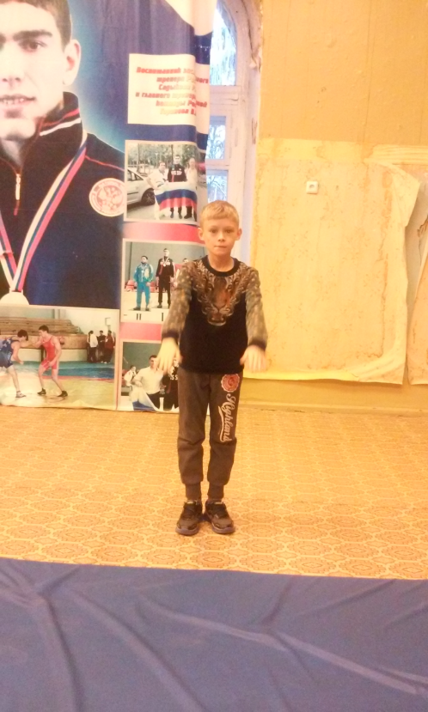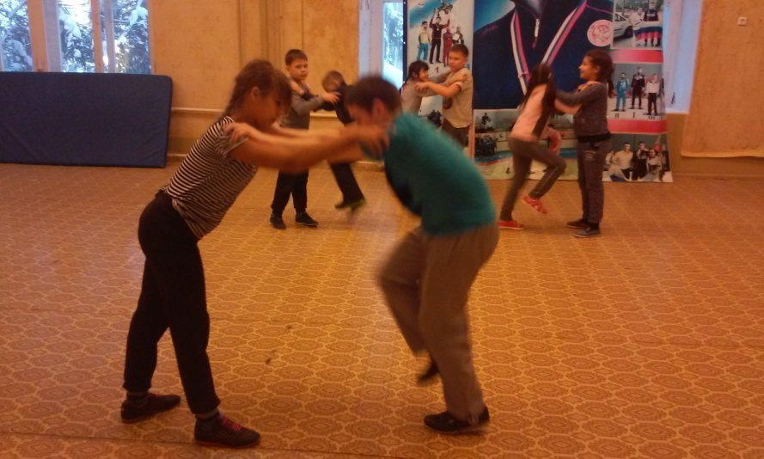
Приложение 2.
Комплекс № 2.
Нагрузка ЧСС 160 уд/мин
Отдых до пульса 100 уд/мин
Упражнения и игровые задания:
1. Прыжки толчком двух ног с продвижением вперед через гимнастическую скамейку. (Интенсивность 70% от max);
2. И.п. – мяч на уровне пояса. Бег на месте, касаясь коленями мяча. (Интенсивность 80% от max);
3. Прыжки на двух ногах на месте через скакалку. (Интенсивность 75% от max);
4. Метание набивного мяча двумя руками от груди на расстояние 4-5 метров. (Интенсивность 70% от max).
Подвижная игра:
«Вперед на руках». Играют две команды. Один игрок принимает положение тела в упоре лёжа и разводит ноги на ширину плеч. Партнер держит его за ноги. Игрок каждой команды катает «тачку». Т.е те, кто находится в упоре лежа, перебирают руками. Когда водитель тачки пересечет условную линию, игроки меняются ролями и возвращаются обратно, передавая эстафету следующей паре. (Интенсивность 100% от max).
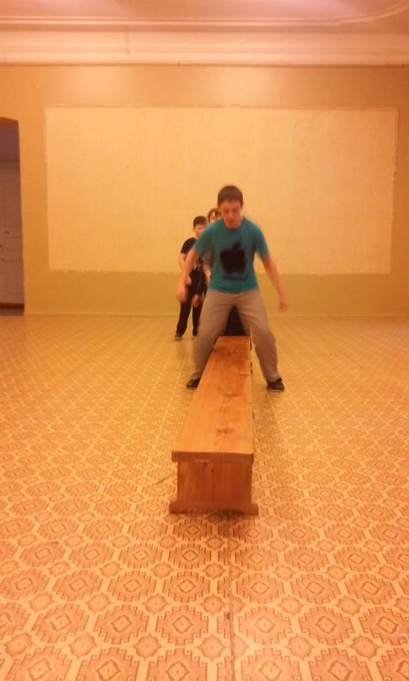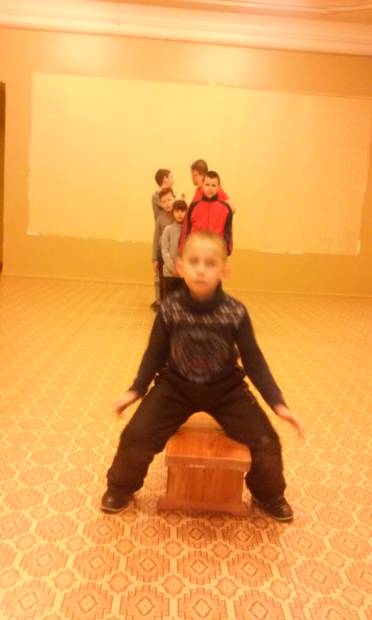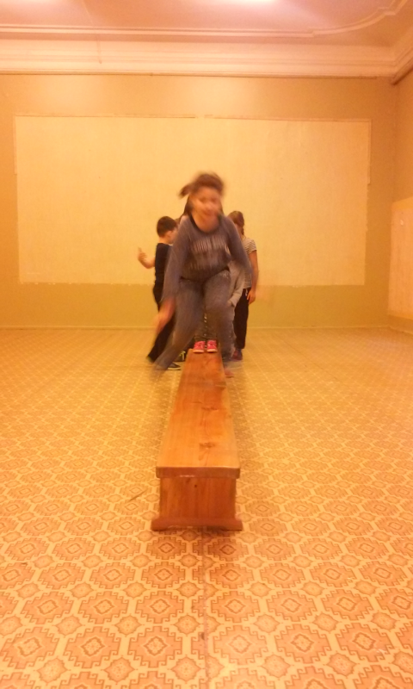

Приложение 3.
Комплекс № 3.
Нагрузка ЧСС 160 уд/мин.
Отдых до пульса 100 уд/мин
Упражнения и игровые задания:
1. Сгибание и разгибание рук в упоре лежа. (Интенсивность 80% от max);
2. Прыжки через набивные мячи на двух ногах (8 мячей). (Интенсивность 70% от max);
3. Ускорение на 100 метров (Интенсивность 70% от max);
4. Прыжки в глубину. (Интенсивность 70% от max).
Игровое упражнение:
«Чья пара быстрее?». Стоя спиной друг к другу и держась за руки (под локти) – присесть. По команде как можно быстрее пропрыгать 10 м в приседе боком вперед. (Интенсивность 100% от max).
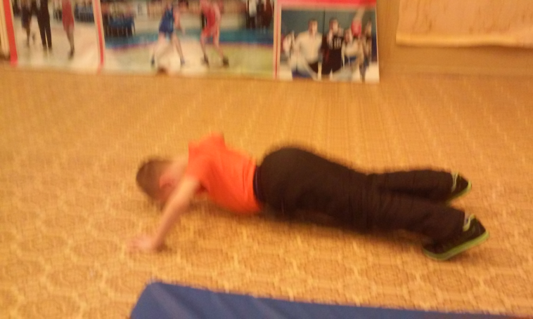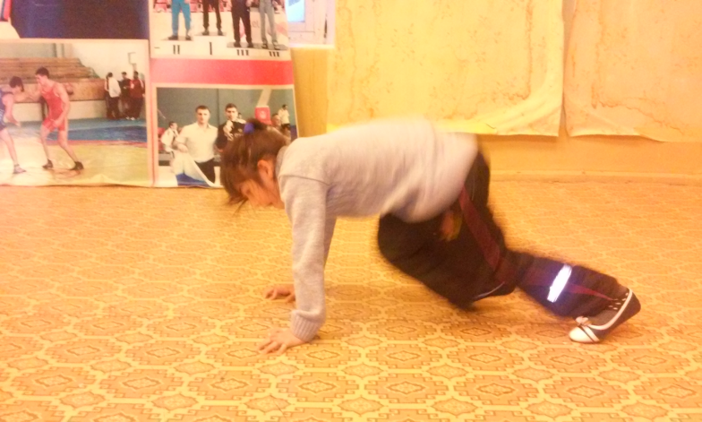

Приложение 4.
Комплекс № 4.
Нагрузка ЧСС 160 уд/мин
Отдых до пульса 100 уд.
Упражнения и игровые задания:
1. Поочередное продолжительное отталкивание левой и правой ногой за счет сгибания бедра и стопы, а также активной работы рук (прыжкообразный бег) (Интенсивность 75% от max);
2. Прыжки через набивные мячи на одной ноге (8 мячей) (Интенсивность 75% от max);
3. Пробегание 500 метров в легком темпе (Интенсивность 60% от max);
4. Прыжки на двух ногах через скакалку (Интенсивность 75% от max).
Подвижная игра:
«Пустое место». Водящий бежит по внешней стороне круга, дотрагивается до одного из игроков, после чего бежит в обратную сторону. Вызванный игрок устремляется в противоположную сторону. Встретившись, играющие останавливаются, подают друг другу обе руки, после чего приседают, а поднявшись продолжают бег в ту же сторону. Каждый стремится занять свободное место в кругу. Прибежавший вторым продолжает водить.
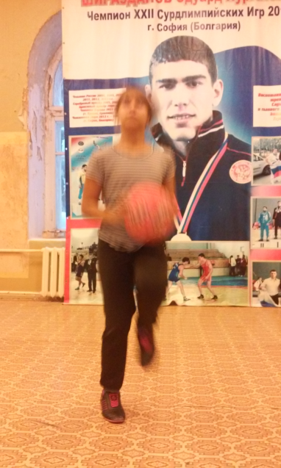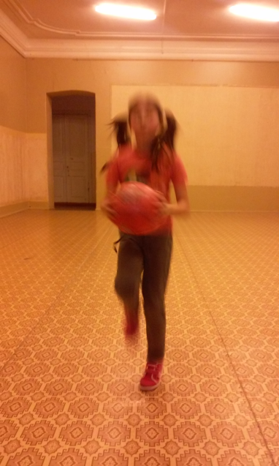

Приложение 5.
Комплекс № 5.
Нагрузка ЧСС 160 уд/мин
Отдых до пульса 100 уд/мин
Упражнения и игровые задания:
1 Бег 200 метров (Интенсивность 70% от max);
2. Выпрыгивания из положения седа на полу (Интенсивность 70% от max);
3. Прыжки в глубину (Интенсивность 75% от max);
4. Отжимания от пола (Интенсивность 80% от max).
Игровое упражнение:
«Перетягивание каната». Две команды с одинаковым количеством игроков становятся по обе стороны разделительной линии. По сигналу каждая команда старается перетянуть соперника на свою сторону, за разделительную линию (Интенсивность 100% от max).
